Projektarbeit M318



Dario Stübi

17.12.2020

Inhaltsverzeichnis

**Einleitung** 3

**Zweck des Dokuments** 3

**Mockup** 3

**UserStorys** 4

**Aktivitätsdiagramm** 6

**Testfälle** 7

**Testprotokoll** 7

**Installationsanleitung** 7

# **Einleitung**

Wir haben Informationen eines Kunden erhalten und mussten dazu UserStorys erstellen. Dabei ist zu beachten, dass man genau angibt, was das Programm beinhalten muss und was die Abnahmekriterien sind. Bevor wir mit dem Programmieren anfangen konnten mussten wir noch ein Mockup erstellen. Dieses ist dazu da, um schon einmal eine Vorstellung davon zu haben, wie es aussehen könnte. Nachdem wir das Erledigt haben konnten wir mit dem Programmieren starten.

# **Zweck des Dokuments**

Der Zweck des Dokuments ist es, das Projekt schriftlich festzuhalten und es als Leitfaden zu gebrauchen. Ich habe das Dokument immer aktuell gehalten und so mich gut im Projekt zurechtfinden können. So wusste ich immer was noch zu tun ist und was schon erledigt ist.

# **Mockup**

Ich habe zwei Versionen erstellt. Die erste «Regular Version» ist mit den dingen zusammengestellt, die die Priorität 1 haben. Die andere «Pro Version» besteht aus allen Dingen, die man machen kann.

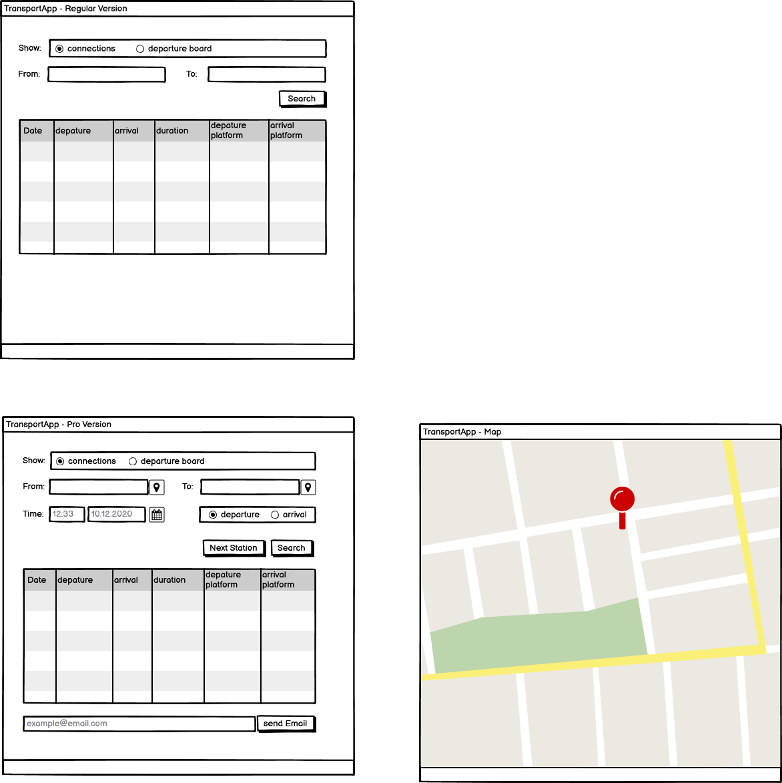

Aktivitätsdiagramm

Aktivitätsdiagramm

# **UserStorys**

**Stationssuche - Story01**

Als User will ich herausfinden ob beim eingegebenen Standort, eine Station vorhanden ist, um sicher zu gehen, dass es den Standort oder die Station gibt.

**Abnahmekriterien**

* Eingabe einer Station
* Es muss angezeigt werden ob es die Station gibt oder nicht

**Priorität**: 1

**Erfüllt**: **Ja**

**Verbindungen anzeigen - Story02**

Als User will die Verbindungen von Start-Station und End-Stationsich mir anzeigen lassen, um die richtige Verbindung zu finden.

**Abnahmekriterien**

* Alle Verbindungen in der Zukunft anzeigen
* Die Abfahrtszeit der Verbindung wird angezeigt
* Die Ankunftszeit wird angezeigt
* Das Gleis oder die Kante wird angezeigt

**Priorität**: 1

**Erfüllt**: **Ja**

**Abfahrtstafel - Story03**

Als User will ich alle Verbindungen ab der eingegebenen Station angezeigt bekommen, um alle Informationen über die Fahrt auf einen Blick zu sehen.

**Abnahmekriterien**

* Es zeigt Verbindungen an, die ab der Gewählten Station fahren.
* Die Fahrten sind nach Zeit aufsteigend sortiert

**Priorität**: 1

**Erfüllt: Ja**

**Vorschlag während dem eingeben von Ortschaft - Story04**

Als User will ich beim Eingeben einer Station Vorschläge erhalten, um es mir leichter zu machen, den Namen einer Station zu finden.

**Abnahmekriterien**

* Wenn man am Tippen ist soll einem sofort eine passende Station oder Ortschaft vorgeschlagen werden
* Wenn man den Vorschlag anwählt, soll dieser ausgewählt werden
* Bei einem Tippfehler sollen Vorschläge angezeigt werden

**Priorität**: 2

**Erfüllt: Ja**

**Datum und Zeit Eingabe - Story05**

Als User will ich eine Zeit und ein Datum eingeben können, um Verbindungen ab diesem Zeitpunkt zu finden.

**Abnahmekriterien**

* Das aktuelle Datum soll schon angewählt sein
* Mit einem Kalender soll man die zukünftige abfahrt planen können

**Priorität**: 2

**Erfüllt: Ja**

**Station auf der Karte anzeigen - Story06**

Als User will ich die Angegebenen Stationen/Ortschaften auf einer Karte angezeigt bekommen, um zu sehen wo die Stationen/Orte liegen.

**Abnahmekriterien**

* Ein neues Fenster soll erscheinen, wenn man auf den Karten-Button klickt und die Karte anzeigen
* Auf der Karte soll ein Pin sein, der den genauen Standort bestimmt

**Priorität**: 3

**Erfüllt: Nein**

**Nächste Station anzeigen lassen - Story07**

Als User will ich die naheliegendste Station angezeigt bekommen, um zu sehen welche Station die nächste ist.

**Abnahmekriterien**

* Wenn man auf einen «Nächste Station» Button drückt, soll man einen Eintrag mit der nächsten Station erhalten

**Priorität**: 3

**Erfüllt: Nein**

**Die Verbindung via E-Mail versenden - Story08**

Als User will ich die Verbindung via Mail versenden können, um sie mit meinen Arbeitskollegen zu teilen.

**Abnahmekriterien**

* Soll den Empfänger angeben können
* Mail sollte die angewählte Verbindung anzeigen

**Priorität**: 3

**Erfüllt**: **Nein**

**Eigene UserStory:**

**Abfahrt oder Ankunft wählen - Story09**

Als User will ich auswählen können ob die bestimmte Zeit, die Abfahrts- oder Ankunftszeit sein soll, um seine Reise besser planen zu können.

**Abnahmekriterien**

* Bei der Abfahrtszeit sollen zukünftige Fahrten ab dem bestimmten Zeitpunkt angezeigt werden
* Bei der Ankunftszeit sollen alle Fahrten angezeigt werden, die um diese Zeit ankommen werden und auch spätere Fahrten werden angezeigt

**Priorität**: 3

**Erfüllt: Nein**

# **Aktivitätsdiagramm**

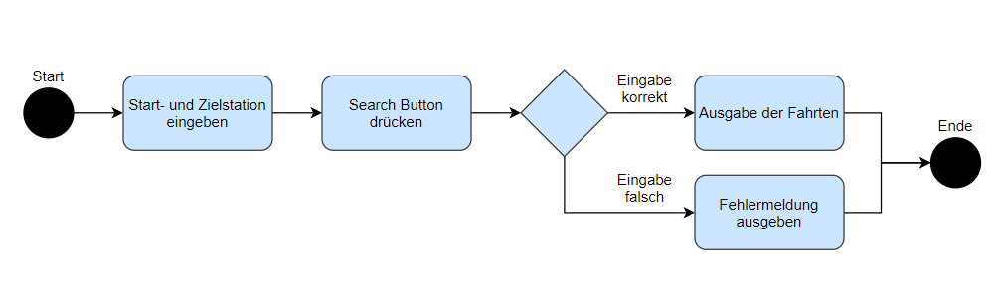

**Beschreibung:**

Der User gibt in den Vorgesehenen Comboboxen, den Start und Zielort ein. Danach drückt er auf den Search Button und es wird nach den Fahrten gesucht. Ist eine Fahrt vorhanden wird diese ausgegeben. Ist keine Fahrt vorhanden wird eine Fehlermeldung ausgegeben. Danach ist der Suchvorgang beendet.

# **Testfälle**

# **Testprotokoll**

# **Installationsanleitung**